1.- Con navegador GOOGLE CHROME (sugerido) Pinchar aquí

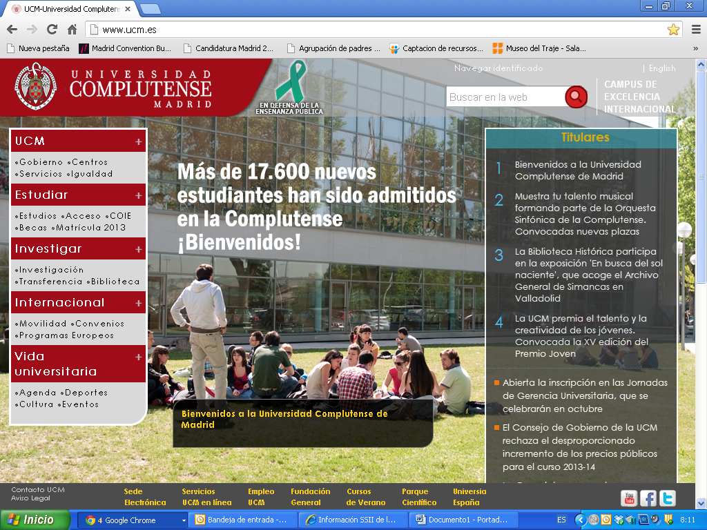

En la siguiente pantalla, pinchar aquí

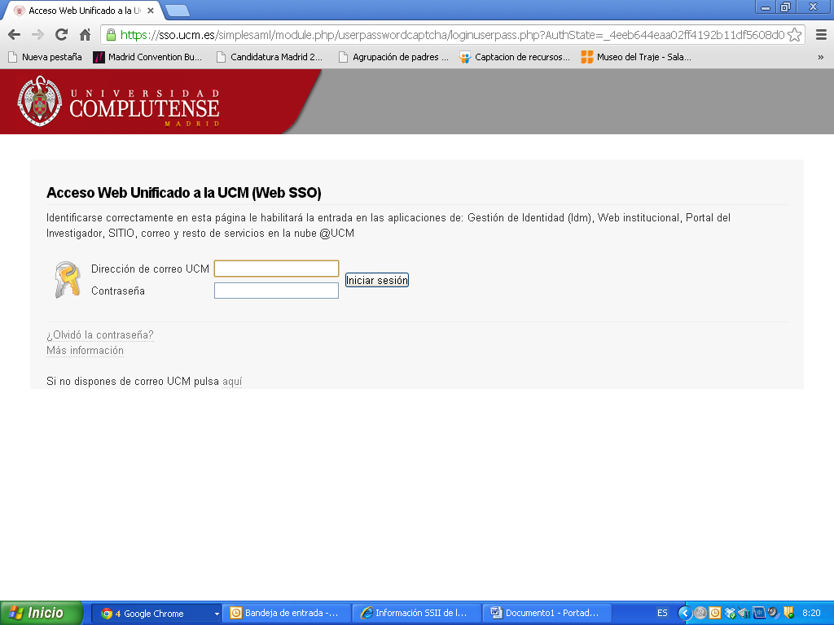

La siguiente pantalla hay que cumplimentarla con tu correo electrónico y con la contraseña que habrás recibido en el mismo unas horas después de haber realizado la inscripción en las Jornadas.

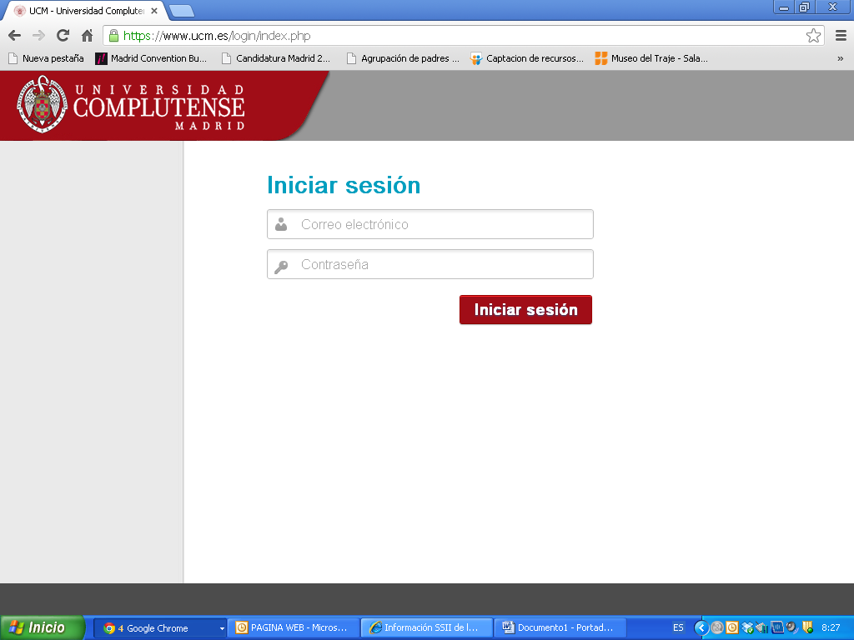

¡ A PARTIR DE ESTE MOMENTO YA ESTÁS IDENTIFICADO Y PUEDES ACCEDER A LAS PÁGINAS RESTRINGIDAS!

2.- Con navegador INTERNET EXPLORER

Si al acceder a la página web de la UCM no se muestra la opción “Navegar identificado” en la parte superior de la pantalla, es porque hay problemas de visibilidad que puede solucionar siguiendo las siguientes instrucciones:

Cómo solucionar problemas de visibilidad en Internet Explorer

La Vista de compatibilidad de Internet Explorer es una utilidad que afecta a la forma en la que se muestran las páginas web. Si su navegador la tiene habilitada para www.ucm.es, puede que algunas funciones de la web no se muestren correctamente, se descoloquen imágenes o menú o no aparezcan ciertos elementos.
Para evitar estos problemas te aconsejamos suprimir www.ucm.es de tu lista de sitios con la Vista de compatibilidad habilitada. Para ello, sigue los siguientes pasos según la versión de Internet Explorer que tenga instalada en su ordenador:

¿Cómo desactivar la vista de compatibilidad en Internet Explorer?
Internet Explorer 8
- En Internet Explorer, abre el menú Herramientas y elije Configuración de Vista de compatibilidad.
- Selecciona www.ucm.es y/o ucm.es en la lista "Sitios web que agregó a Vista de compatibilidad".
- Haz clic en Quitar.

Internet Explorer 9 y 10
- En Internet Explorer, haz clic, con el botón derecho del ratón, en el icono de la rueda dentada, situado en la esquina superior derecha (al lado del icono de estrella de "Favoritos"). Si no ves la rueda dentada ni los menús "Archivo" o "Herramientas" en la parte superior de la ventana, pulsa la tecla F10 para que se muestren.
- Selecciona Barra de comandos.
- En la parte superior del navegador, abre el menú Herramientas y elije “Configuración de Vista de compatibilidad”.
- Selecciona www.ucm.es y/o ucm.es en la lista "Sitios web que agregó a Vista de compatibilidad".
- Haz clic en Quitar.
Una vez la página web de la UCM muestre la opción “Navegar identificado” en la parte superior de la pantalla, tienes que seguir las instrucciones del punto 1.

